RPA – Kuckuckstechnologie
Julian Holl und Benjamin Lanzinger
Hochschule Ravensburg Weingarten, Doggenriedstraße 40 Weingarten 88250, Germany
Abstract. Seit Anfang der 80er Jahre werden PCs, bzw. Recheneinheiten in Firmen eingesetzt, um die Abläufe und Prozesse zu beschleunigen und effizienter zu machen. Wir sprechen hier von den Anfängen der „3. Industriellen Revolution“, welche eine große Verbreitung der Personal Computer zur Folge hatte. Es wurden große und kleine Inseln geschaffen, die jeweils immer eine Anwendung oder eine spezielle Systemlandschaft beinhaltet haben. Natürlich gab es auch damals, wie heute, Schnittstellen, um besser mit den einzelnen Inseln zu kommunizieren. Es blieben aber immer die Inseln von einst. Der Mensch war die einzige ernsthafte Schnittstelle, an welche jedes System andocken musste. Mit der zunehmenden Digitalisierung möchte man den Menschen insofern aus dem Prozess nehmen, als dieser, einzelne Schritte zu erledigen hat. Das sollen nach heutiger Vorstellung die Maschinen unter sich machen. Der Mensch soll nur noch dann in den Prozess involviert werden, wo Maschinen nicht ausreichen. Beispielsweise bei kreativen Prozessen.
Wenn der Mensch aus dem Prozess entfernt werden soll, die Inseln aber noch immer Inseln darstellen, braucht man eine Brückenbauertechnologie, welche den Leim für dieses Vorhaben stellt. Unternehmensberatungen und Anbieter, kamen auf die Lösungsmöglichkeit RPA (Robot Process Automation). Der Clou an dieser Technologie ist, der Robot benutzt die Mensch-Maschine Schnittstellen, um so die Verbindung zu gewährleisten. Der Roboter ersetzt den Menschen bei den “einfachen Tätigkeiten“.
Dazu gehören das einlesen und auslesen von Daten. Das Ausführen von Systemaufgaben, wie Buchungen. Oder das Abwickeln eines Prozessschrittes über mehrere Inselsysteme hinweg.
Durch diese Einfache Nutzung der bereits vorhandenen Technologie „Mensch-Maschine Schnittstelle“ erhalten die Firmen eine Art „Kuckuckstechnologie“, welche sich in Zukunft über jede Mensch-Maschine Schnittstelle mit den Inseln in Verbindung setzen kann und sich dort bequem in die Systemlandschaft einnistet.
Dies gilt auch für die sogenannte Legacy-IT, welche bisher ein Problem darstellt, wenn es um die Einbindung in die neue Digitalisierungswelle geht. RPA scheint es möglich zu machen, diese veraltete Spezialsoftware noch über Jahre hinaus weiter betreiben zu können, doch Legacy wird immer Legacy bleiben, auch ohne einen wissenschaftlichen Verweis dafür anführen zu müssen, sollte dies jedem klar sein. Weiterführend kann betrachtet werden, dass das ausführen von Prozessschritten mittels RPA, den Prozess nicht verschlankt oder generell effizienter macht. Es wird lediglich der gleiche Prozess statt durch einen Menschen, durch einen Roboter ausgeführt.
Die Frage die sich stellt ist, ist RPA wirklich die Heilsbringer Technologie zur Umsetzung der Digitalisierung und damit zum „Betrieb/Industrie 4.0“, oder stellt sich heraus, dass RPA nur eine Übergangstechnologie ist, welche sich an den Schnittstellen bedient, aber keinen wirklichen Wandel in der IT-Landschaft provoziert, sondern im Gegenteil, dazu führt, dass benötigter Struktureller Wandel aufgeschoben und in die Zukunft verlagert wird, was schwere Verwürfe mit der Zukünftigen Erwartung an die Digitalisierung bringt?
Keywords: Robot Process Automation, Digitalisierung, Prozessautomation
- Motivation
Aktuellen Kontext einleiten ->Digitalisierung / Industrie 4.0 -> Komplexe Anwendungen und Systeme -> Faktor Mensch – Autonomie -> Neue Technologien einsetzen: RPA

Abgrenzung! (Vorteile) (Schaubild) plus saubere Erklärung.

Herausforderungen -> Erwartungen vs. -> Was es leisten kann (legacy, Abschaffung, KI)

Kurz Beispiel abgreifen -> was werden wir machen?

Ist RPA die Zukunft? -> für GPoptimierung (Zukunftstechnologie) -> oder Übergangstechnologie
  - Grundlagen
Was ist RPA?
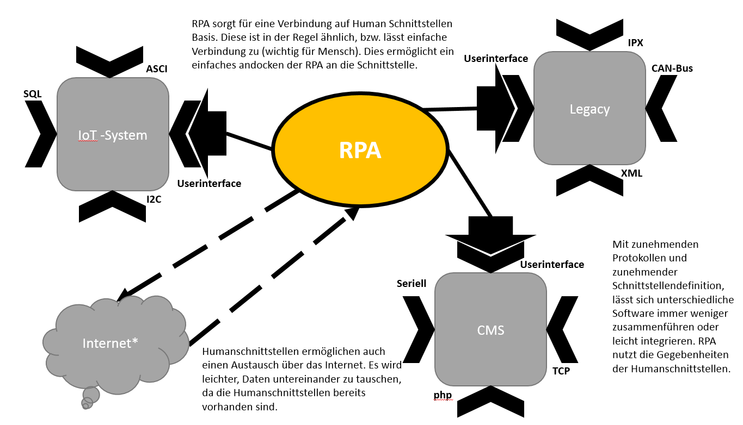

Konzepte – Userinterface – Aufzeichnungen – Einbindung verschiedener Systeme
KI ->bei RPA

Technologien bei RPA - Selenium Framework C#

Entwicklung – Geschichte von RPA

Definition wofür steht bei uns RPA
  - Aufgabenbereich

Allgemeines zum Einsatzgebiete! Bedingungen

Kundenservice

Standardprozesse

Finanzwesen

  - Tools

Was gibt’s es für RPA Tools aktuell

Was versprechen diese Tools aktuell

KI Ausreifung - > Bringt RPA was die versprechen oder ist es aufgebauscht?

- Anwendung
Allgemeines hinführend zu den Anwendungen
  - Funktionsprinzip

Wo macht es sinn RPA einzusetzen?

Funktionsweise - > Prozess mit Beispiel Ersetzung Mensch durch RPA

Einsatz aktuell – Beispiele und Firmen

Problemstellung Legacy

Frage aufwerfen: Verlängert RPA nur Legacy Laufzeit, oder bringt es sie in das nächste Zeitalter.

  - UI-Path Beispiel

Beipeiel:
- Robot Process Automation & Prozessunterstützung

RPA ist generell tool für Prozessmanager und Prozessmanagement als Verbesserung!

Prozessflexibilisierung auf neue technologien. Schnittstellen Unabhängigkeit mit Einschränkung -> legacy bleibt legacy

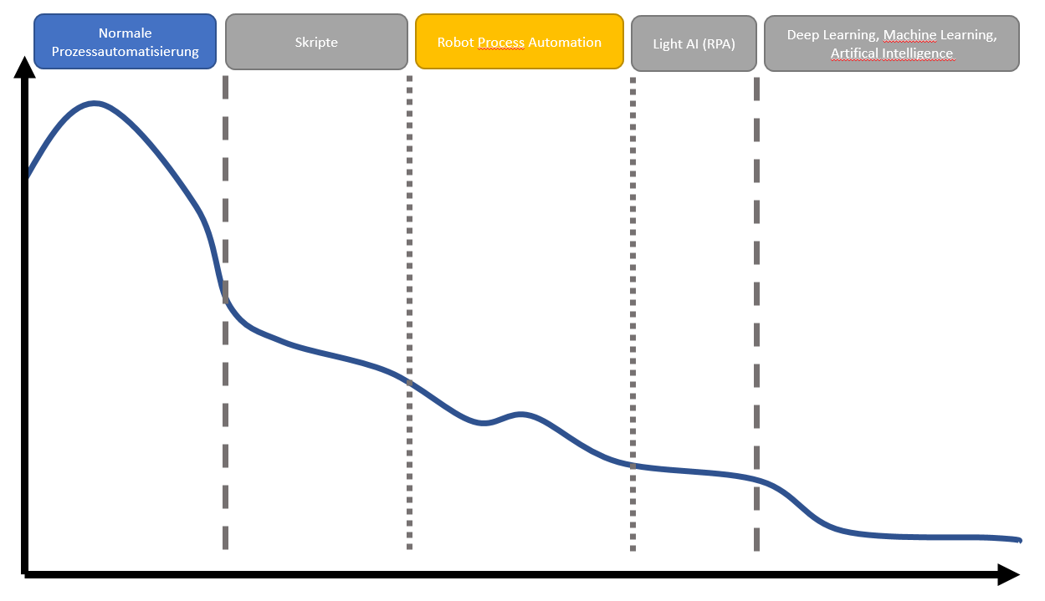

RPA nistet sich ein in Systemlandschaft -> Kuckuck

RPA kopiert nur Prozessablauf von Mensch -> kann auch Ineffizienz vom Mensch kopieren

Welche Prozesse werden unterstützt und wie ?

- Vorteile und Nachteile von Robot Process Automation
  - Vorteile
Wie bereits in den Vorhergehenden Kapiteln angerissen wurde, bietet RPA auch Vorteile, wenn es um die Automatisierung von Prozessen geht. Gerade im Umfeld von Legacy-IT kann RPA die Dauer wesentlich erhöhen, in der diese veraltete, aber hochspezielle Software weiter genutzt werden kann. Dies verschafft Spielraum für die Produktionsunternehmen die ansonsten extrem Teure Anschaffungen leisten müssten, oder in Zukunft auf die Herstellung bestimmter Produkte verzichten müssen. Auch wenn es um die Verwendung von Finanz- und Buchhaltungssoftware geht stellen sich schnell große Beträge ein, wenn man die alten Systeme durch aktuelle ersetzen möchte. Von der Projektlaufzeit und Projektrisiken noch ganz zu schweigen.

Absehen davon, lassen sich die Vorteile der Technologie wie folgt beschreiben:

Durch den Einsatz von RPA Software lassen sich bestimmte Arbeiten durch die Software ersetzen. Dies hat unter Umständen die Auswirkung, dass eine Vollzeitkraft durch den Roboter ersetzt wird, bzw. die Vollzeitkraft frei für andere Tätigkeiten wird. Hier greift aber auch schon die Ethikfrage, welche klar nicht mehr innerhalb der Betrachtung liegt.
Damit einher geht der Verlust des „menschlichen Faktors“, sprich die Verbesserung zeigt Wirkung in der Durchlaufzeit pro Auftrag, sowie in der Fehlerquote. Wenn der RPA-Bot auf das immer gleiche Schema zugreift, verringert sich die Fehlerquote enorm. Durch geringere Fehlerquoten steigt die Qualität, ohne dass etwas am Prozess selber verändert werden muss. Dieser Punkt kann auch ein Nachteil sein, siehe 4.2.

Was ganz klar als Verbesserung gesehen werden muss, ist die Verbesserung der Verfügbarkeit innerhalb des Prozesses, wenn man einen RPA-Bot nutzt. Ein Mensch kann krank werden, oder Urlaub haben, was dazu führt, dass der Prozess so lange an dieser Stelle stockt, bis der Mensch wieder zurück ist um an dieser Stelle im Prozess zu arbeiten. Darin spiegelt sich auch die Ausfallsicherheit wieder. Der Bot kann nicht gekündigt werden, krank werden, oder dem Tod erliegen. Damit erhöht sich auch außerhalb der gewohnten Arbeitszeit die Ausfallsicherheit.

Was bereits als Vorteil in den vorangegangenen Kapiteln genannt wurde ist der Einsatz von Legacy-IT und den damit verbundenen Problemen. Mittels RPA lässt sich die vorhandene Schnittstelle angreifen und verwenden. Auf dieser Basis trägt RPA wesentlich bei, alte System auch weiterhin in die Digitalisierung mit einzubinden. Was, allerdings ein zweischneidiges Schwert sein kann. Dennoch verschafft es Zeit, um eine Lösung für diese Stellen zu finden, da es die Laufzeit für solche Legacy-IT verlängert.
  - Nachteile

- Zusammenfassung

Die hier vorliegende Arbeit soll genau an diesem Punkt ansetzten. Ist RPA tatsächlich eine solch Bahnbrechende

  - A Subsection Sample
Please note that the first paragraph of a section or subsection is not indented. The first paragraphs that follows a table, figure, equation etc. does not have an indent, either.
Subsequent paragraphs, however, are indented.

Sample Heading (Third Level). Only two levels of headings should be numbered. Lower level headings remain unnumbered; they are formatted as run-in headings.

Sample Heading (Forth Level). The contribution should contain no more than four levels of headings. The following Table 1 gives a summary of all heading levels.
Table 1. Table captions should be placed above the tables.
Heading level | Example | Font size and style
Title (centered) | Lecture Notes | 14 point, bold
1st-level heading | 1 Introduction | 12 point, bold
2nd-level heading | 2.1 Printing Area | 10 point, bold
3rd-level heading | Run-in Heading in Bold. Text follows | 10 point, bold
4th-level heading | Lowest Level Heading. Text follows | 10 point, italic
Displayed equations are centered and set on a separate line.
x + y = z (1)
Please try to avoid rasterized images for line-art diagrams and schemas. Whenever possible, use vector graphics instead (see Fig. 1).

Fig. 1. A figure caption is always placed below the illustration. Short captions are centered, while long ones are justified. The macro button chooses the correct format automatically.
For citations of references, we prefer the use of square brackets and consecutive numbers. Citations using labels or the author/year convention are also acceptable. The following bibliography provides a sample reference list with entries for journal articles [1], an LNCS chapter [2], a book [3], proceedings without editors [4], as well as a URL [5].

References
- Author, F.: Article title. Journal 2(5), 99–110 (2016).
- Author, F., Author, S.: Title of a proceedings paper. In: Editor, F., Editor, S. (eds.) CONFERENCE 2016, LNCS, vol. 9999, pp. 1–13. Springer, Heidelberg (2016).
- Author, F., Author, S., Author, T.: Book title. 2nd edn. Publisher, Location (1999).
- Author, F.: Contribution title. In: 9th International Proceedings on Proceedings, pp. 1–2. Publisher, Location (2010).
- LNCS Homepage, http://www.springer.com/lncs, last accessed 2016/11/21.

